
Reunião de pais 23/01/2026 (6ª feira) - Turmas da MANHÃ: 07h30 / Turmas da TARDE: 16h00
Início das aulas: 26/01/2026 (2ª feira)

6º e 7º ANO Ensino Fundamental 2 – 2026

Lista de Material - uso coletivo - Entregar ao professor no dia da reunião : 23/01/26
- 01 Pacote sulfite branco A4 – CHAMEX 75G/M² (500 folhas);
- 01 bloco papel CANSON A4 BRANCO 120g/m²;
- 01 Bloco de folhas para fichário (100 folhas);
- 01 Bloco de Sulfite colorida ( Amarela )
- 01 Rolo de fita durex largo transparente

Lista de Material - uso individual - Trazer no 1º dia de aula
- 06 Cadernos universitário de 1 matéria 96 FOLHAS (capa livre) OU fichário para aluno que tenha facilidade com o uso;
- 01 transferidor 360º;
- 1 régua transparente (30 cm);
- 01 pasta preta catálogo A4 com 50 plásticos (ARTES);
- 01 pastas A4 com grampo 30 plásticos;
- 01 pasta tamanho A4 com elástico transparente;
- 01 dicionário Língua Portuguesa de acordo com a nova ortografia - Silveira Bueno.
- Editora FTD (Caso já possua um dicionário com essa descrição, desconsiderar);
- 01 dicionário Inglês - Português - Silveira Bueno. Editora FTD (Caso já possua um dicionário com essa descrição, desconsiderar);
- 01 dicionário Espanhol - Português - Ballestero e Baldarás.
- Editora FTD (Caso já possua um dicionário com essa descrição, desconsiderar);
- 01 Estojo com 3 zíperes contendo:
- 01 Caixa de lápis de cor grande;
- 01 apontador com deposito;
- 04 lápis preto;
É MUITO IMPORTANTE COLOCAR O NOME DO ALUNO EM TODAS AS PEÇAS DO UNIFORME E DEMAIS PERTENCES DO ALUNO (MOCHILA E TODOS OS ITENS DO MATERIAL DE USO INDIVIDUAL ).

- 01 caneta azul;
- 01 caneta preta;
- 01 caneta verde;
- 01caneta vermelha;
- 01 marca texto
- 01 Borracha;
- 01 tesoura sem ponta;
- 02 unidades de cola bastão;
Observações:
* Se necessário, alguns materiais poderão ser solicitados durante o ano;
*Cada irmão deverá ter seu material completo: COLETIVO e INDIVIDUAL.
LIVROS PARADIDÁTICOS
- Durante o ano letivo serão utilizados 4 livros paradidáticos do Sistema Positivo de Ensino.
O valor de cada livro será de R$40,00 (Quarenta reais - 6º ao 9º ano fund II).
Os mesmos devem ser adquiridos na secretaria do colégio.
Para matrículas efetuadas em Outubro/2025 haverá a bonificação dos livros paradidáticos do 1º ao 4º bimestre. Serão entregues ao aluno em sala.
Para matrículas efetuadas a partir de Novembro/2025 a aquisição dos livros deverá ser realizada na secretaria do Colégio.

Atestado Médico

Solicitamos providenciar para o primeiro dia de aula atestado médico para as aulas de Ed. Física.
O atestado deve conter autorização para que o aluno pratique atividades físicas e aquáticas.

Uniformes
O uniforme da escola segue um padrão.
As peças oficiais são: camiseta (gola V com acabamento oficial), calça azul marinho com nome da escola (conforme padrão), blusão azul marinho com nome da escola (conforme padrão), moletom branco ou azul marinho com nome da escola (conforme padrão) e bermuda com o nome da escola (conforme padrão) na altura do joelho de quem usa.
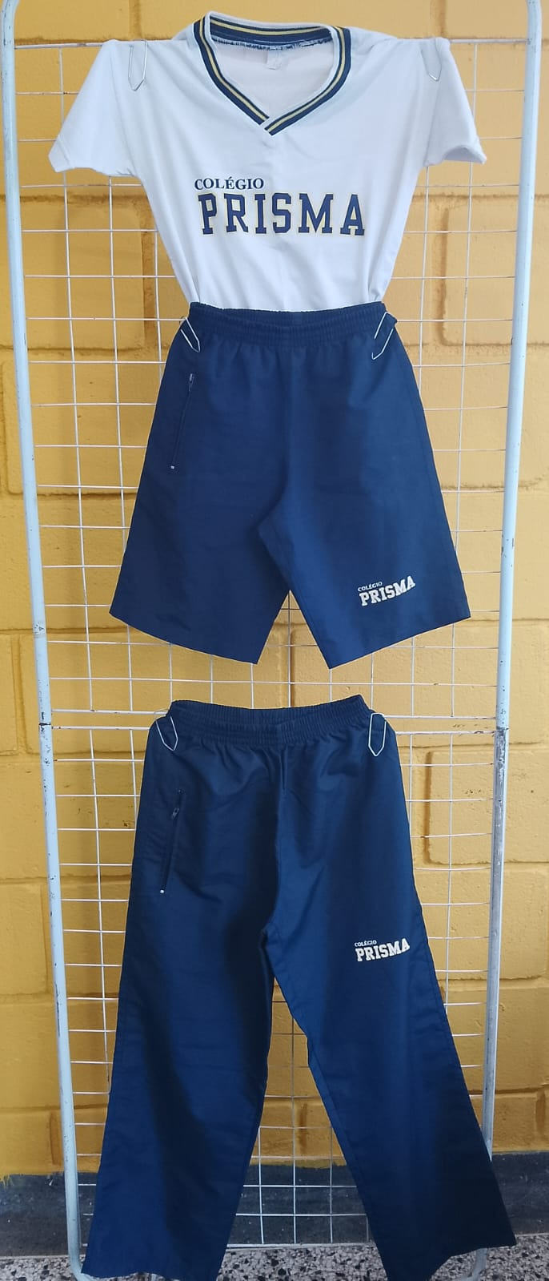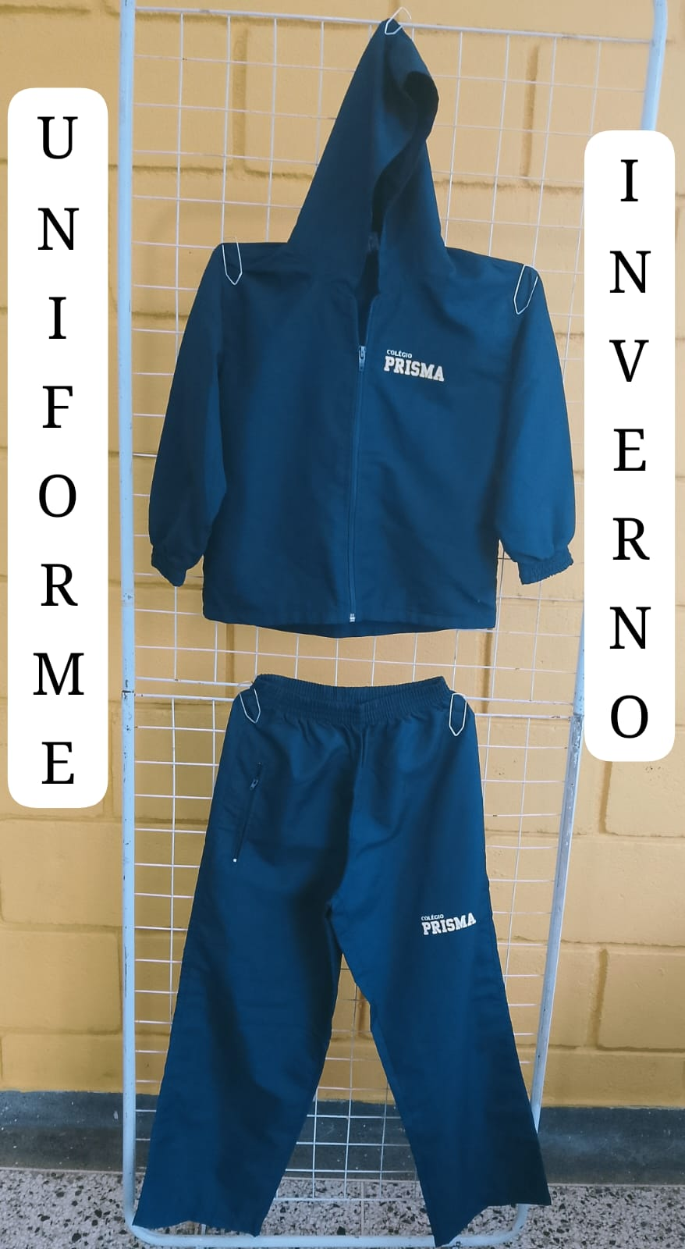
Não fazem parte do uniforme: saia, macacão, legging, shorts, shorts saia, vestidos ou qualquer outro tipo de vestimenta que não esteja descrito no oficial.
Quanto ao uniforme de natação temos: touca com o nome do colégio (conforme padrão), sunga/sunga box com o nome do colégio (conforme padrão) e maiô/maiô ‘perninha” com o nome do colégio (conforme padrão).
Providenciar com antecedência para as aulas de natação.
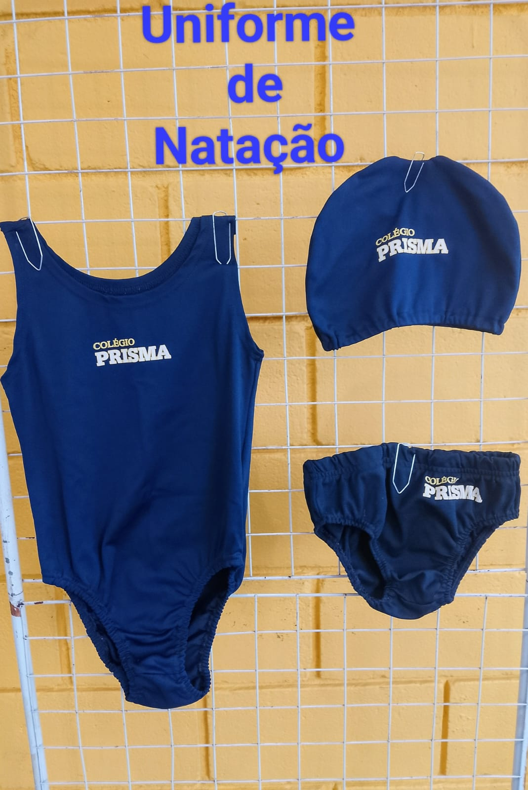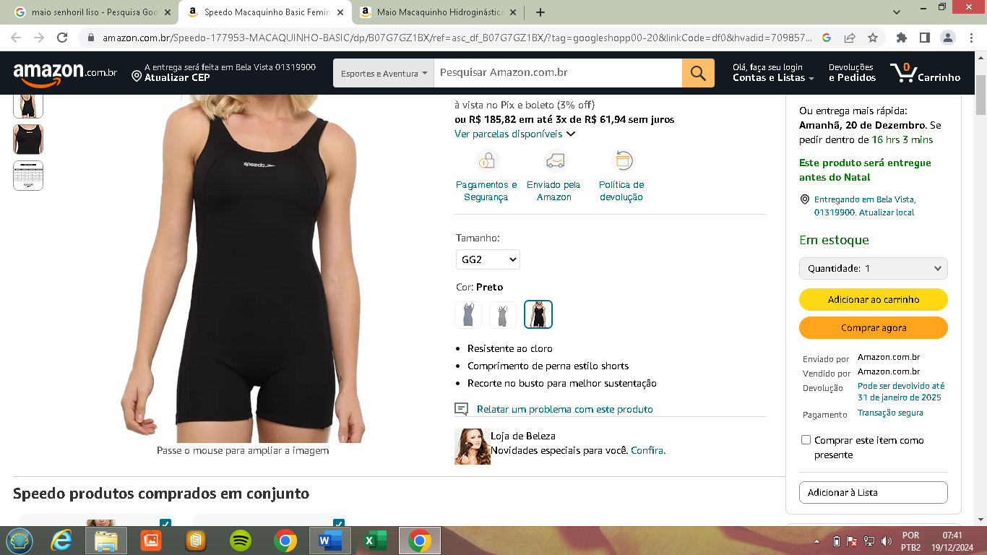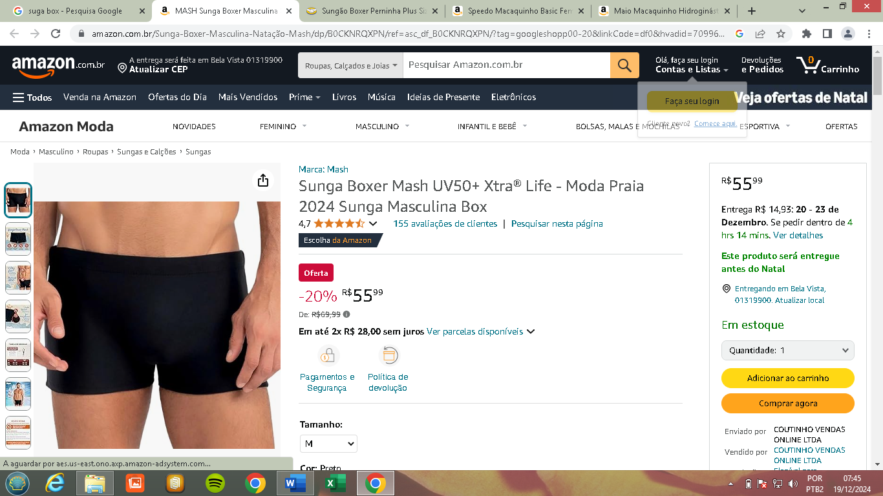
Maio com “perninha” Sunga box
As variações sugeridas também devem ter o com nome do colégio (conforme padrão do uniforme).
É muito importante que TODOS os uniformes tenham nome do aluno para facilitar a identificação.

